# Task 1.

Якунин Александр ИВТ-12М, Вариант 18

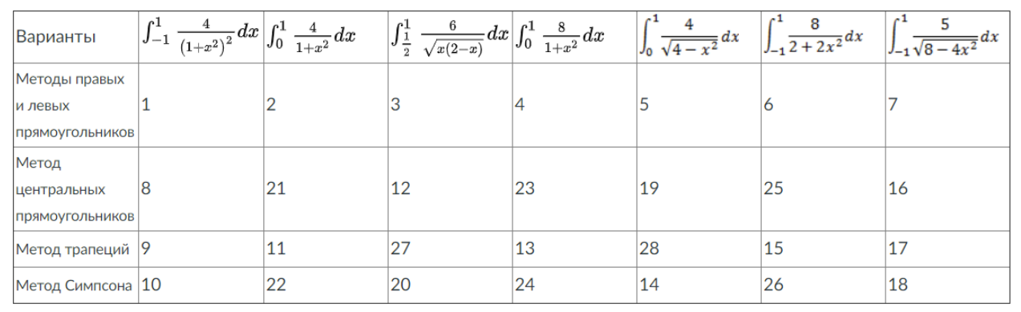

Аналитическое решение

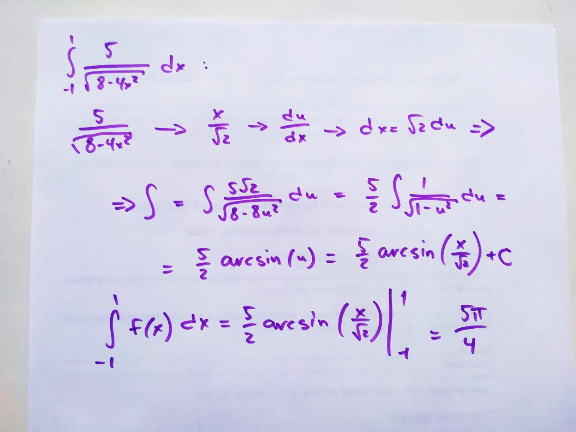

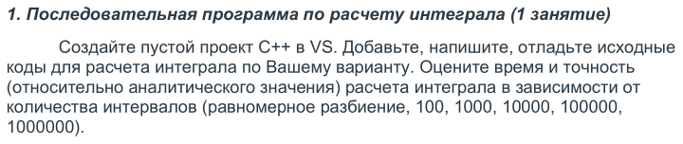

Выполнение 1.cpp:

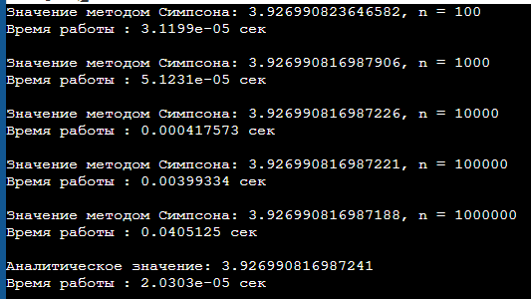

Чем больше n, тем дольше выполнение программы.

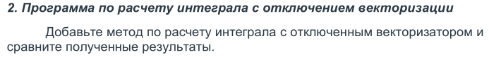

Выполнение 2.cpp:

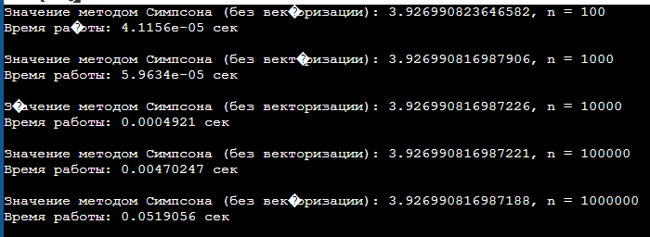

При отключении векторизации время работы программы возросло, точность не изменилась.

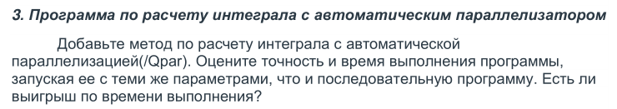

Выполнение 3.cpp:

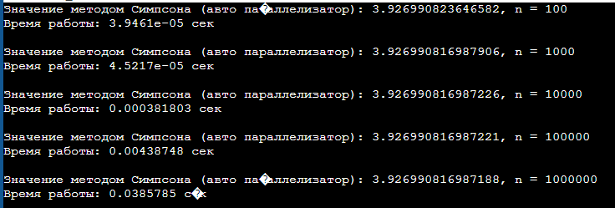

С автоматической параллелизацией время выполнения значительно снизилось, точность не изменилась.

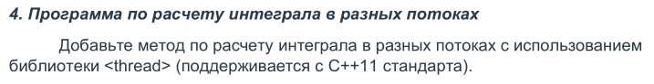

Выполнение 4.cpp:

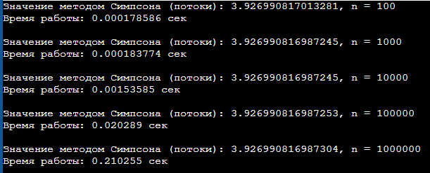

Ручное разделение потоков увеличило время и точность.